Cruzadinha
tipos de relevo
Gabarito no final

1 - _____________é o desgaste do solo e das rochas, em geral por causa do intemperismo.
2 - _____________ é a expressão e a modelagem da superfície terrestre.
3 - _____________são áreas com uma relativa altitude e uma superfície mais ou menos plana.
4 – _____________ são regiões que apresentam, quase sempre, pequenas altitudes e que são mais baixas do que o nível do mar ou a região em seu entorno.
5 – _____________ são áreas com uma fisionomia plana, ou seja, com uma paisagem menos acidentada.
6 – Recebem o nome de cadeias montanhosas _____________.
7 - _____________são um tipo de relevo caracterizado pelas suas acentuadas elevações, ou seja, é a parte da superfície que apresenta as maiores altitudes e as mais intensas declividades.

 |  |  |  |  |  |  |  |  |  |  |  | 3
 |  |  |  |  |  |  |  |  |  | 2 |  | P
 |  |  |  |  |  |  |  |  |  |  |  | L |  |  |  | 4
 |  | 1 |  |  |  |  |  |  |  |  |  | A
 |  |  |  |  |  |  |  | 5
 |  |  |  |  |  |  |  |  |  |  |  | A
 |  |  |  |  |  |  |  |  |  |  |  | L
 |  |  |  |  |  |  |  |  |  |  |  | T
 |  |  |  |  |  |  |  |  |  |  |  | O
6
 |  |  |  |  |  |  | 7

Caro professor (a),

Esta atividade foi desenvolvida por Cleiton Aparecido de Araújo Afonso, está registrada e licenciada para uso próprio e individual, podendo ser compartilhada somente no site: Nerdprofessor.com.br,
Esta atividade pode ser usada por qualquer professor e alterada.

É vedado a comercialização dela sem autorização.
É vedado o compartilhamento dela em outros sites ou blog.

Acesse o site: www.nerdprofessor.com.br/loja e adquira materiais para a área de geografia do Ensino Fundamental e Médio.

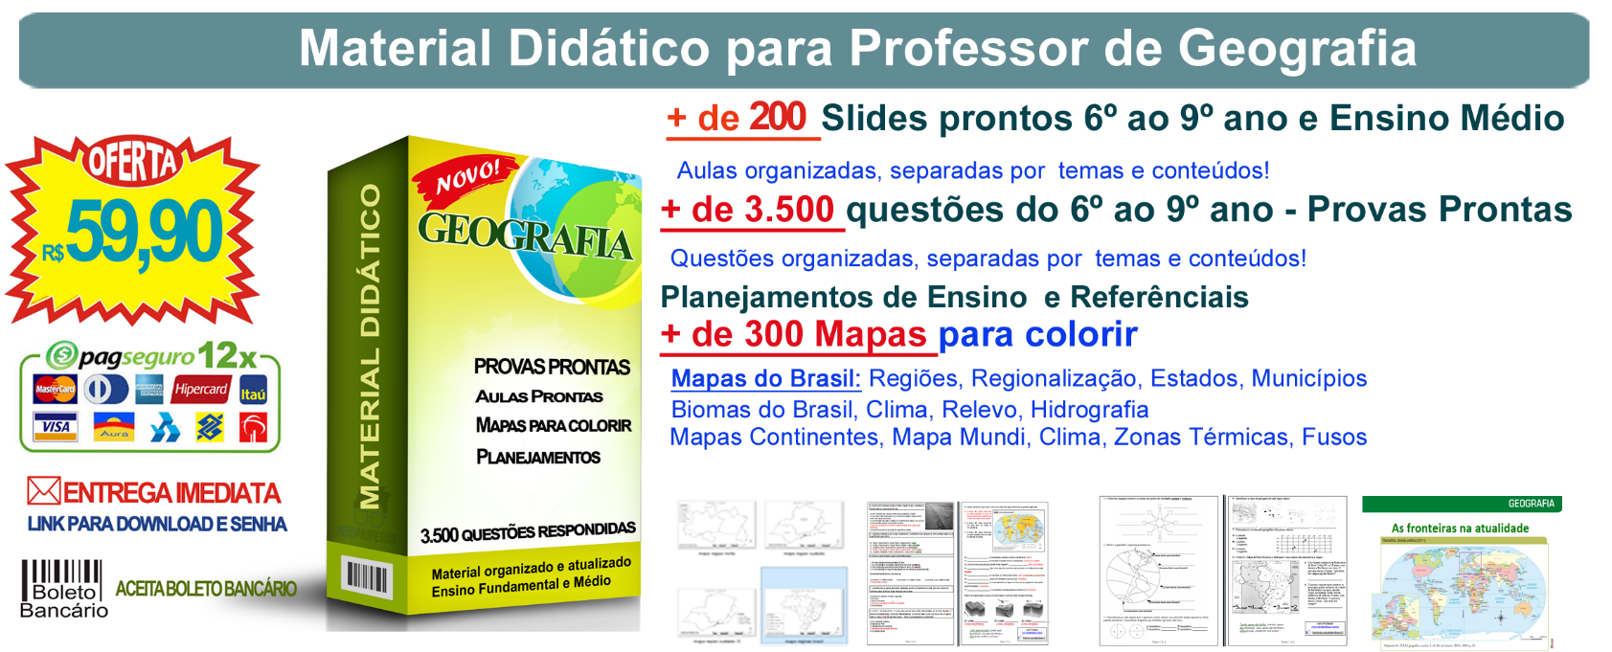

Para comprar acesse o site: www.nerdprofessor.com.br/loja
Contato via Whats (69) 99216-3326


Para comprar acesse o site: www.nerdprofessor.com.br/loja
Contato via Whats (69) 99216-3326

GABARITO

1 - Erosão é o desgaste do solo e das rochas, em geral por causa do intemperismo.
2 - Relevo é a expressão e a modelagem da superfície terrestre.
3 - Planaltos são áreas com uma relativa altitude e uma superfície mais ou menos plana.
4 – Depressões São regiões que apresentam, quase sempre, pequenas altitudes e que são mais baixas do que o nível do mar ou a região em seu entorno.
5 – Planícies São áreas com uma fisionomia plana, ou seja, com uma paisagem menos acidentada.
6 – Recebem o nome de cadeias montanhosas Cordilheiras.
7 - Montanhas são um tipo de relevo caracterizado pelas suas acentuadas elevações, ou seja, é a parte da superfície que apresenta as maiores altitudes e as mais intensas declividades.

 |  |  |  |  |  |  |  |  |  |  |  | 3
 |  |  |  |  |  |  |  |  |  | 2 |  | P
 |  |  |  |  |  |  |  |  |  | R |  | L |  |  |  | 4
 |  | 1 |  |  |  |  |  |  |  | E |  | A |  |  |  | D
 |  | E |  |  |  |  |  | 5 | P | L | A | N | Í | C | I | E
 |  | R |  |  |  |  |  |  |  | E |  | A |  |  |  | P
 |  | O |  |  |  |  |  |  |  | V |  | L |  |  |  | R
 |  | S |  |  |  |  |  |  |  | O |  | T |  |  |  | E
 |  | Ã |  |  |  |  |  |  |  |  |  | O |  |  |  | S
6 | C | O | R | D | I | L | H | E | I | R | A | S |  |  |  | S
 |  |  |  |  |  |  |  |  |  |  |  |  |  |  |  | Õ
 |  |  |  |  |  |  |  |  |  |  |  |  |  |  |  | E
 |  |  |  |  |  |  | 7 | M | O | N | T | A | N | H | A | S

